兴隆村工作简报

# 开展“真情暖童心 相伴护成长”主题活动

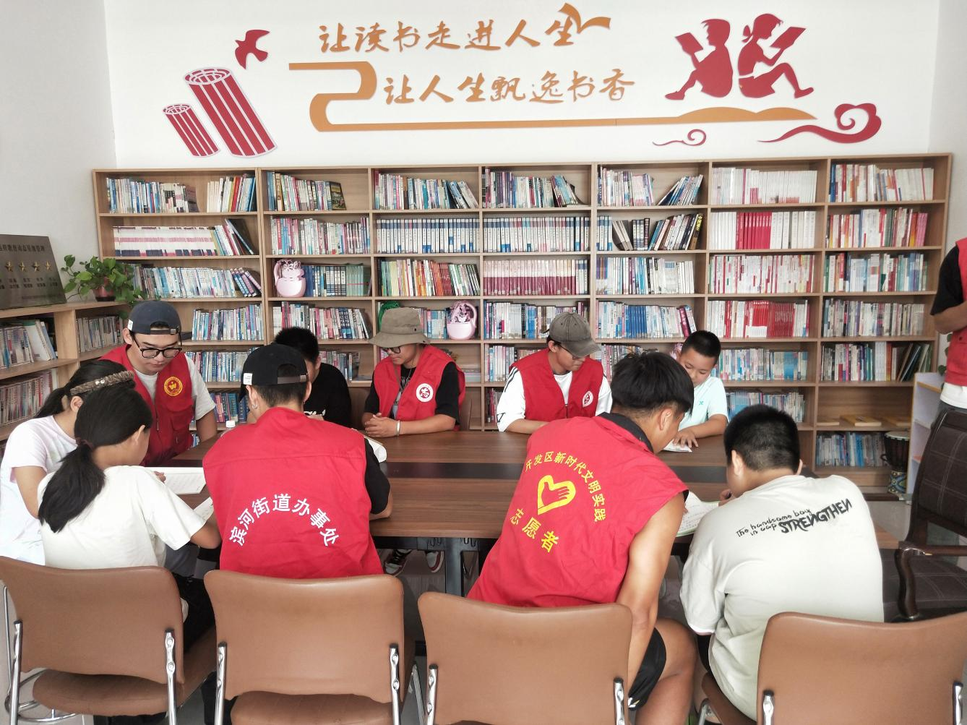为丰富少年儿童假期生活，推动志愿服务与未成年人健康成长同频共振，发挥草原书屋阵地作用，8月12日，兴隆村开展真情暖童心 相伴护成长主题活动--“大学生带小学生”辅导作业服务活动。

返乡大学生们利用暑假假期，陪小学生们聊天、读书，辅导课外阅读和数学练习，检查暑假作业，悉心讲解难题。同时，指导孩子们的暑期作业，培养学生的业余爱好和阅读习惯。

这次活动的开展，给孩子们创造了一个和大学生们交流学习的机会，开阔孩子们视野，汲取积极向上的正能量，也降低了学生暑期外出嬉水的安全隐患，减少意外事故的发生，同时，为大学生提供了一个很好的参与社会实践、了解基层、锤炼素质本领的机会平台。

